220V AC输入电压 两路输出（电气特性参数如下）

1. 12V输出电压 1.5-2A输出电流 纹波＜120mVp-p 输出精度±1% 效率＞80% 工作温度60℃+ 电压调整率、负载调整率＜2% 具有过功率、过电压以及短路保护 符合电源安规与电磁兼容标准

- 恒流输出250mA 直流电压范围25-45V 额定功率12W 输出电压精度＜±5% 电流精度＜±8% 纹波＜300mV 效率＞80% 工作温度60℃+ 具有短路保护 符合电源安规与电磁兼容标准

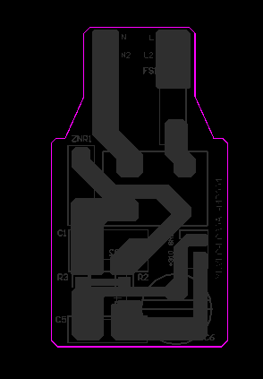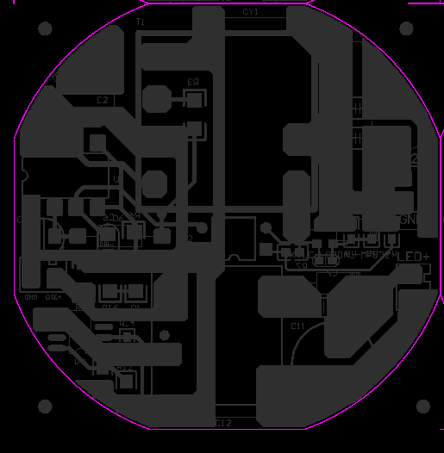
图1 图2

图一 220AC要引出两组线备用，220AC输入到整流前端要加共模电感
上层高度15mm 下层高度3mm
图二 上层高度15mm 下层1mm

